NAT (Network Address Translation) - это такой механизм, позволяющий преобразовывать IP-адреса транзитных пакетов.

NAT присутствует во всех роутерах и серверных операционках в том или ином виде. В роутерах это обычно называется port forwarding, в линуксах iptables, на виндовых серверах - в специальной оснастке. А теперь давайте поговорим о различных типах NAT.

Static NAT
SNAT не требуется для дома, а нужен в том случае, если провайдер выделил несколько IP адресов (внешние или "белые" адреса) вашей компании, и вам нужно, чтобы некоторые серверы всегда были видны из интернета, при этом их адреса бы не менялись.

Т.е. происходит преобразование адресов 1-1 (один внешний IP назначается одному внутреннему серверу). При такой настройке ваши серверы всегда будут доступны из интернета на любом порту.

Схема работы статического NAT
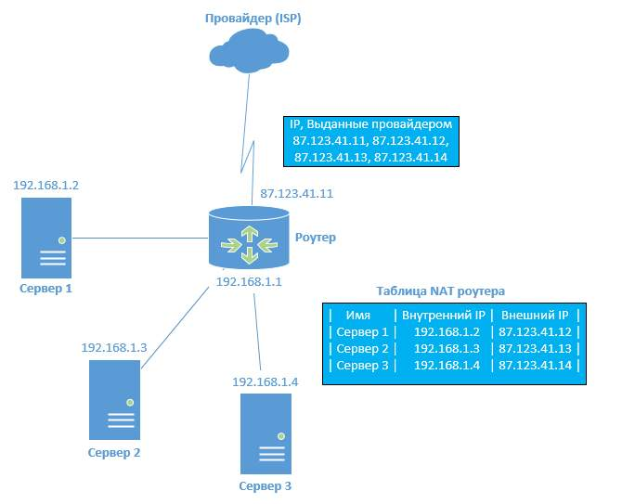

Преимущества данного способа:
- реальные адреса серверов будут скрыты;
- Ваши серверы всегда будут видны в интернете.
Недостатки:
- Злоумышленники могут на них попытаться пробиться или осуществлять какие-нибудь атаки;
- Требуется несколько внешних адресов, что может быть затратно.
Dymanic NAT (DNAT)
Динамический NAT отличается от статического немногим. Он используется почти также, но с тем лишь исключением, что ваши сервера не видны из интернета, но самим серверам этот интернет нужен. Суть его в том, что вам также выдаются несколько внешних IP адресов от провайдера, после чего роутер сам распределяет адреса между "нуждающимися", по мере надобности серверам внешнего адреса.

Т.е. как только сервер или компьютер захотел выйти в интернет, роутер смотрит на свой список внешних адресов, выданных провайдером, и выдает один адрес из этого списка, при этом помечает что вот он выдал такой-то внешний адрес такому-то серверу или компьютеру (таблица NAT).
Как только у роутера закончатся адреса в списке, он не сможет пустить новые компьютеры или серверы в интернет, пока не освободится хотя бы один внешний адрес.
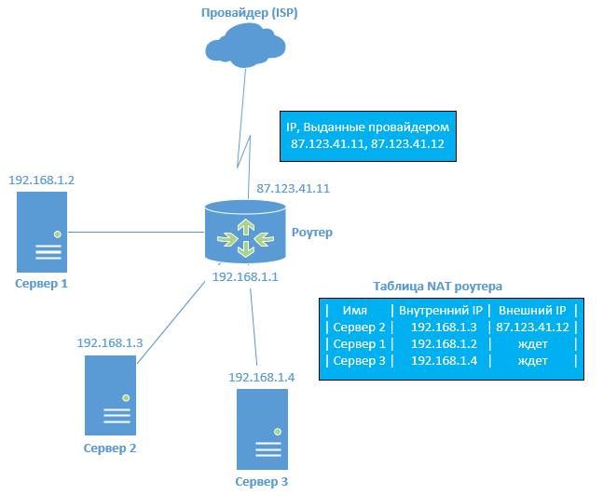

Преимущества данного способа:
- Всякие злоумышленники не смогут определить по каким адресам доступны ваши серверы, т.к. их адреса будут все время меняться;
- Не нужно вручную назначать IP адреса, роутер сам распределит.
Недостатки:
- Требуется несколько внешних адресов;
- Кол-во хостов в вашей сети не должно быть сильно больше, чем выданных провайдером IP адресов.
- Неизвестность адреса сервера для подключения клиентов. Требуется использовать DNS.

Port Address Translation (PAT), также известный как NAT Overload или NAT Masquerading
Это именно то, что актуально для обычного рядового пользователя. Суть данного метода в том, что вам провайдер выдает только один внешний адрес (например 87.123.41.12), при этом вы каждому компьютеру или серверу назначаете какой-нибудь порт.

Например, нам нужно, чтобы пользователи из интернета могли подключаться к торрент-клиенту на ПК 1 и 2, к серверу Teamspeak на сервере 1, серверу FTP на сервере 2, веб-сайту на сервере 3 (по протоколу http и https), плюс ко всему на ПК 1 и 2 нужен будет удаленный доступ. Теперь затронем немного тему внутренних и внешних портов (да, такое тоже есть).

Внутренний порт - это порт, который использует программа на том компьютере или сервере, на котором находится.
Внешний порт - это порт, который вы хотите открыть на роутере, чтобы на него подключались пользователи. Часто внутренний и внешний порты совпадают, но далеко не всегда.
В итоге на маршрутизаторе создаётся такая таблица соотношений портов на соединений которые приходят на маршрутизатор и портов куда и на какой порт отправить пакет внутрь сети.
Имя | Приложение | Внутренний IP | Внутренний  порт | Внешний IP | Внешний порт | Протокол
Сервер 1 | Teamspeak | 192.168.1.2 | 9987 | 87.123.41.12 | 9987 | UDP
Сервер 2 | FTP сервер | 192.168.1.3 | 21 | 87.123.41.12 | 21000 | TCP
Сервер 3 | Веб-сервер | 192.168.1.4 | 80 | 87.123.41.12 | 80 | TCP
Сервер 3 | Веб-сервер | 192.168.1.4 | 443 | 87.123.41.12 | 444 | TCP
ПК 1 | uTorrent | 192.168.1.10 | 26000 | 87.123.41.12 | 26000 | UDP
ПК 2 | Bit-Torrent | 192.168.1.20 | 26100 | 87.123.41.12 | 26100 | UDP
ПК 2 | Game Server | 192.168.1.20 | 27015 | 87.123.41.12 | 27015 | UDP
ПК 1 | RDP | 192.168.1.10 | 3389 | 87.123.41.12 | 33891 | TCP
ПК 2 | RDP | 192.168.1.20 | 3389 | 87.123.41.12 | 33892 | TCP
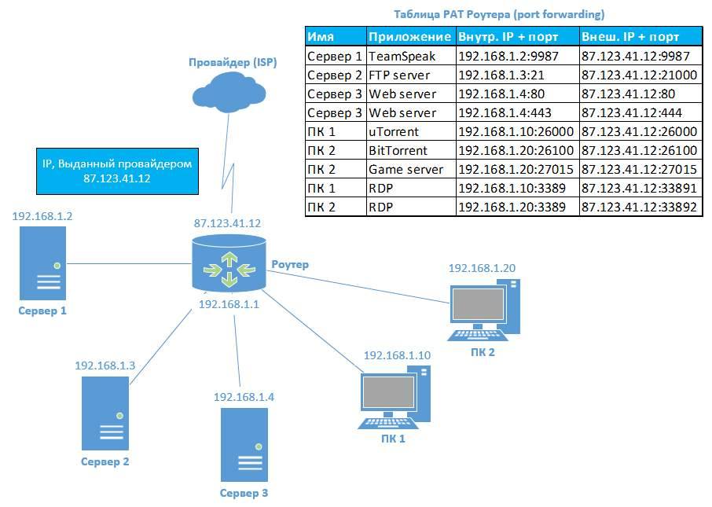
- Преимущество такого метода в том, что вы открываете доступ из интернета именно для определенной программы на определенном компьютере/сервере, все остальные порты компьютера/сервера остаются закрытыми;
- Недостаток в том, что требуется все порты открывать вручную (иногда программы делают это за вас при помощи технологии UPnP, но такое бывает не всегда).
Источник
https://soniakelf.ru/vse-chto-vy-xoteli-znat-o-nat-no-boyalis-sprosit-nat-pat-snat-dnat/

